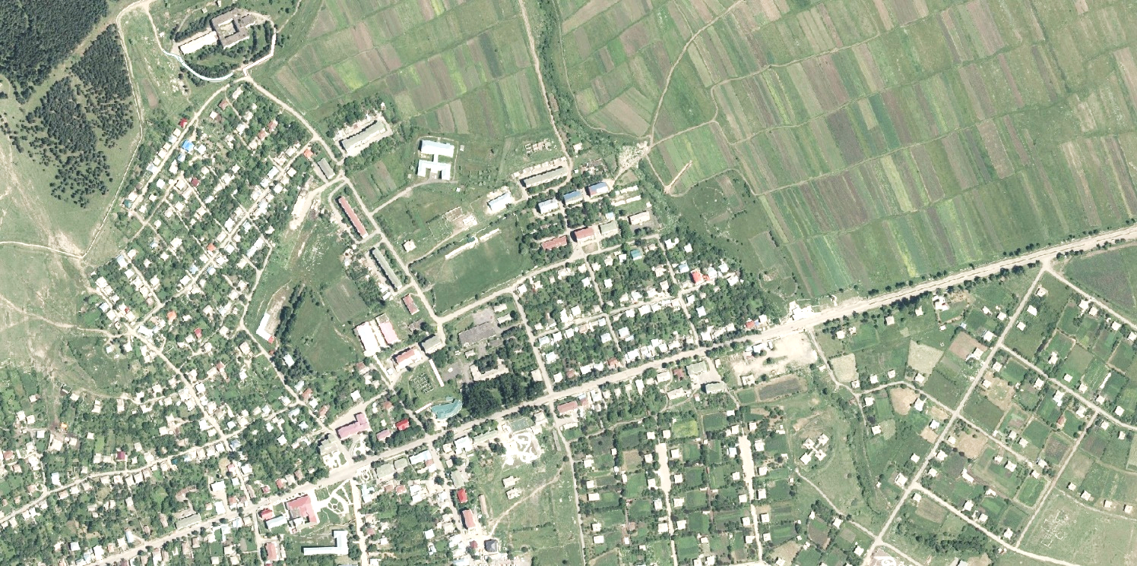
შეკრების ადგილი

ქ. დმანისი

სტადიონი

მიწისძვრით გამოწვეული ნგრევის ზონა
ევაკუაციის მარშუტი

